МИНИСТЕРСТВО НАУКИ И ВЫСШЕГО ОБРАЗОВАНИЯ РОССИЙСКОЙ ФЕДЕРАЦИИ федеральное государственное автономное образовательное учреждение высшего образования

«САНКТ-ПЕТЕРБУРГСКИЙ ГОСУДАРСТВЕННЫЙ УНИВЕРСИТЕТ АЭРОКОСМИЧЕСКОГО ПРИБОРОСТРОЕНИЯ»

КАФЕДРА КОМПЬЮТЕРНЫХ ТЕХНОЛОГИЙ

И ПРОГРАМНОЙ ИНЖИНЕРИИ

№ 43

ОТЧЕТ   
ЗАЩИЩЕН С ОЦЕНКОЙ

ПРЕПОДАВАТЕЛЬ

|  |  |  |  |  |
| --- | --- | --- | --- | --- |
| Старш. преподаватель |  |  |  | Путилова Н.В. |
| должность, звание |  | подпись, дата |  | фамилия, инициалы |

|  |
| --- |
| ОТЧЕТ К ЛАБОРАТОРНОЙ РАБОТЕ №6 |
| «Хранимые процедуры» |
| по дисциплине: Проектирование баз данных |
|  |
|  |

РАБОТУ ВЫПОЛНИЛ

|  |  |  |  |  |  |
| --- | --- | --- | --- | --- | --- |
| СТУДЕНТГР. № | 4936 |  |  |  | Судак.А.А. |
|  |  |  | подпись, дата |  | фамилия, инициалы |

**Санкт-Петербург 2021**

**Задание:**

По аналогии с примерами, приведенными в п. 1 , создать в БД ХП, реализующие:

— вставку с пополнением справочников (вставляется информация о студенте, если указанный номер группы отсутствует в БД, запись добавляется в таблицу с перечнем групп) (получаем ссылку на внешний ключ по значению данного из родительской таблицы);

— удаление с очисткой справочников

– удаление всех зависимых данных(удаляется информация о студенте, если в его группе нет больше студентов, запись удаляется из таблицы с перечнем групп);

— каскадное удаление (перед удалением записи о группе удаляются записи обо всех студентах этой группы);

— вычисление и возврат значения агрегатной функции (т.к. агрегатная функция дает единственный результат);

— формирование статистики во временной таблице

**Вариант 17:**

Школьные экскурсии: тип (развлекательная/образовательная), дисциплины к которым имеет отношение образовательная экскурсия, стоимость с человека, список участников, ответственный за проведение учитель

а. экскурсии на заводы (слово «завод» в любом месте названия)

б. экскурсии, относящиеся к биологии и истории

в. учащиеся, которые не ездили за экскурсии

г. учащиеся, которые не ездили в музей истории религии, но ездил в Кунсткамеру

д. учитель, отвечавший за на наибольшее число экскурсий

е. самые дешевые экскурсии

ж. учащийся, который был на всех экскурсиях

**Ход Работы:**

1. Физическая модель базы данных

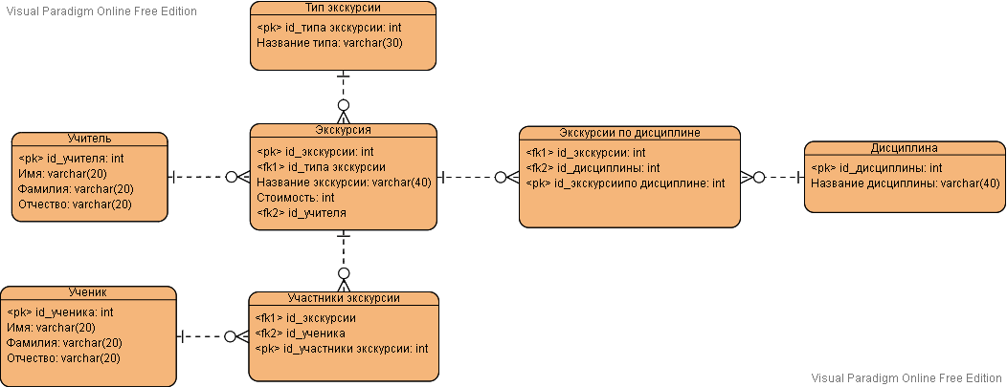

1. Текст процедур на SQL и наборы данных, возвращаемые процедурами:

— вставку с пополнением справочников

Ins_trip:

CREATE DEFINER=`root`@`localhost` PROCEDURE `ins_trip`(name_type_ varchar(30), name_ varchar(20),

surname_ varchar(20), patronymic_ varchar(20), name_trip_ varchar(40),cost_ int(11))

BEGIN

declare id_type_trip_new int;

declare teacher_id_teacher_new int;

declare id_trip_new int;

if exists (select * from type_trip where name_type=name_type_)

then select id_type_trip into id_type_trip_new from type_trip where name_type=name_type_;

else begin

set id_type_trip_new=(select ifnull(max(id_type_trip)+1,0) from type_trip);

INSERT INTO type_trip(id_type_trip,name_type) VALUES (id_type_trip_new,name_type_);

end;

end if;

if exists (select * from teacher where name_=name_ and surname_=surname and patronymic_=patronymic)

then select id_teacher into teacher_id_teacher_new from teacher where name_=name_ and surname_=surname and patronymic_=patronymic;

else begin

set teacher_id_teacher_new=(select ifnull(max(id_teacher)+1,0) from teacher);

INSERT INTO teacher(id_teacher,name,surname,patronymic) VALUES (teacher_id_teacher_new,name_,surname_,patronymic_);

end;

end if;

set id_trip_new=(select ifnull(max(id_trip)+1,0)from trip);

insert into trip (id_trip, name_trip, cost, id_type_trip, teacher_id_teacher)

VALUES (id_trip_new,name_trip_,cost_,id_type_trip_new,teacher_id_teacher_new);

END

Вызов:

use `school_trip`;

call ins_trip("entertaining","Maria","Shuvalova","Viktorovna","Peterhof",400);

select * from trip;

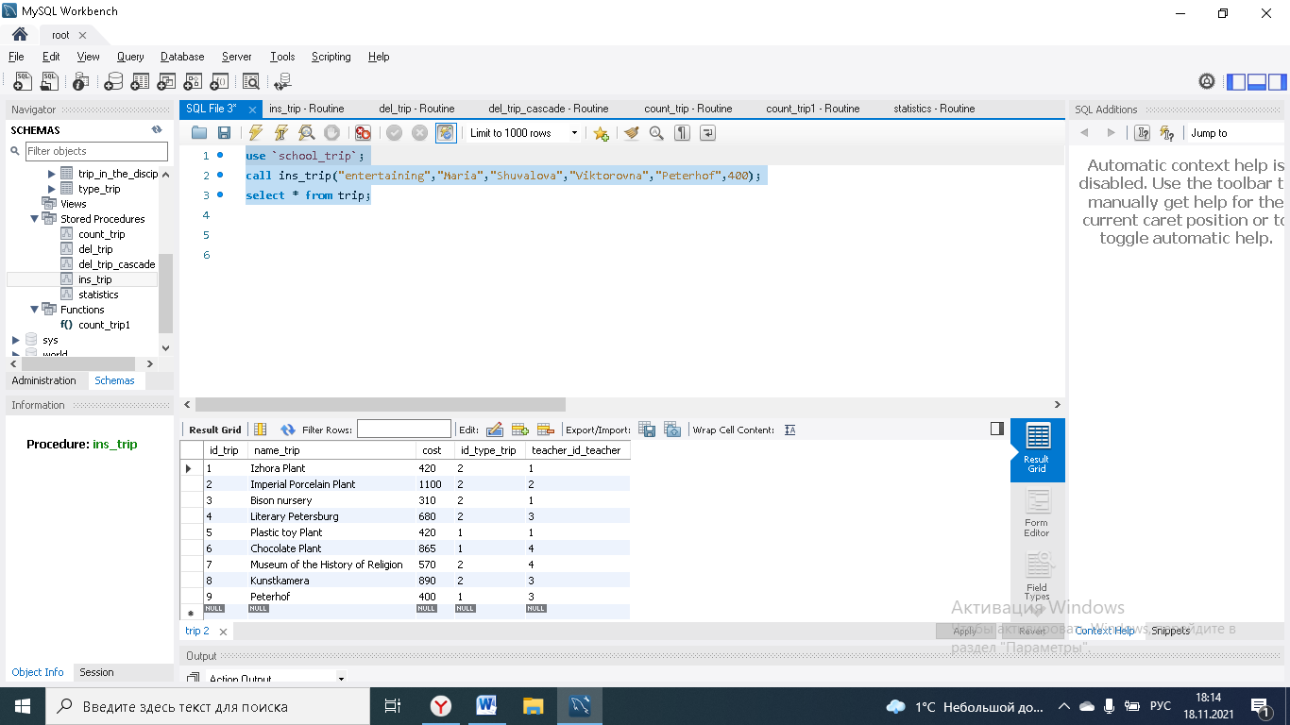

— удаление с очисткой справочников

Del_trip:

CREATE DEFINER=`root`@`localhost` PROCEDURE `del_trip`(id_trip_del int)

BEGIN

declare id_type_trip_del int;

declare teacher_id_teacher_del int;

select id_trip into id_trip_del from trip where id_trip=id_trip_del;

delete from trip where id_trip=id_trip_del;

if not exists (select * from type_trip where id_type_trip=id_type_trip_del)

then delete from type_trip where id_type_trip=id_type_trip_del;

end if;

if not exists (select * from teacher where id_teacher=teacher_id_teacher_del)

then delete from teacher where id_teacher=teacher_id_teacher_del;

end if;

END

Вызов:

use `school_trip`;

call del_trip(9);

select * from trip;

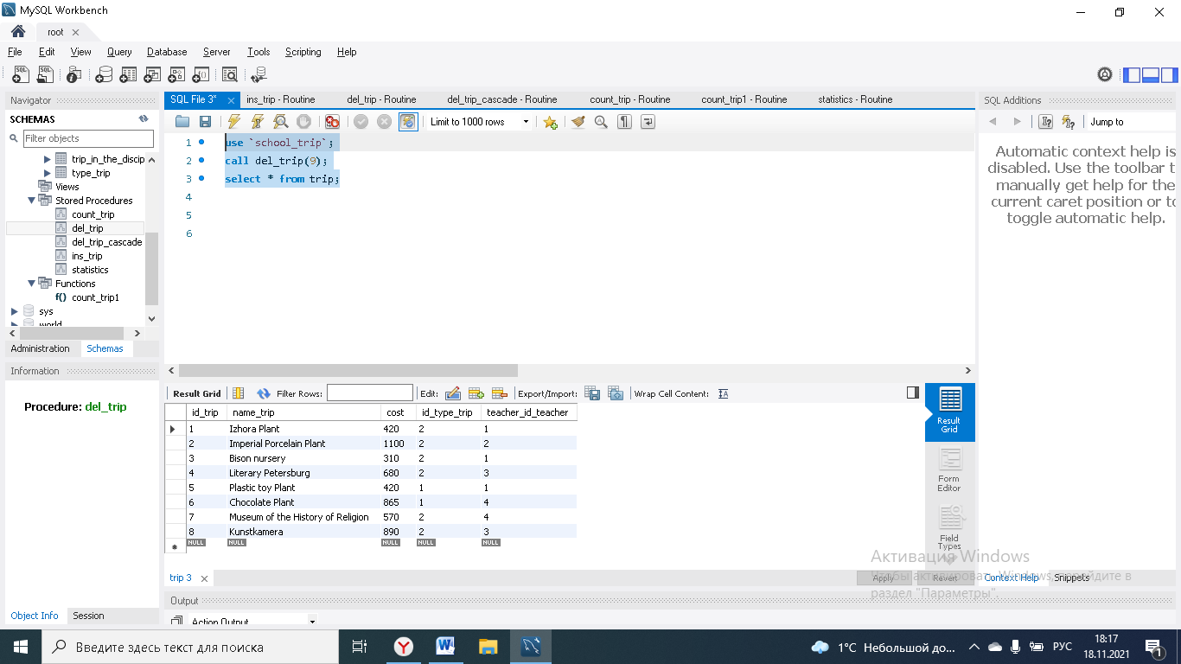

— каскадное удаление

Del_trip_cascade:

CREATE DEFINER=`root`@`localhost` PROCEDURE `del_trip_cascade`(id_trip_del int)

BEGIN

delete from participants_trip where trip_id_trip=id_trip_del;

delete from trip_in_the_discipline where trip_id_trip=id_trip_del;

delete from trip where id_trip=id_trip_del;

END

Вызов:

use `school_trip`;

call del_trip_cascade(9);

select * from trip;



— вычисление и возврат значения агрегатной функции

Count_trip:

CREATE DEFINER=`root`@`localhost` PROCEDURE `count_trip`(out cnt_trip int)

BEGIN

select ifnull(count(id_trip),0) into cnt_trip from trip;

END

Вызов:

use `school_trip`;

call count_trip(@cnt);

select @cnt;

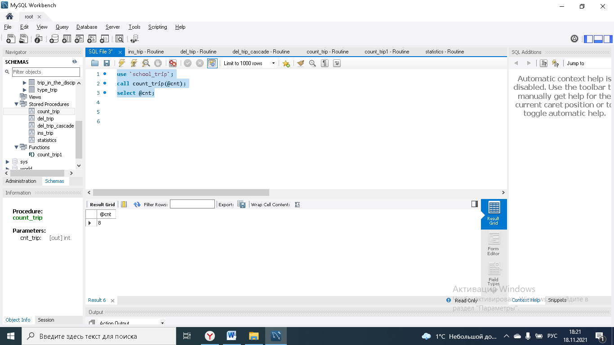

Count_trip1:

CREATE DEFINER=`root`@`localhost` FUNCTION `count_trip1`() RETURNS int

DETERMINISTIC

BEGIN

declare cnt_trip int DEFAULT 0;

set cnt_trip=(select ifnull(count(id_trip),0) from trip);

return cnt_trip;

END

Вызов:

use `school_trip`;

select count_trip1();

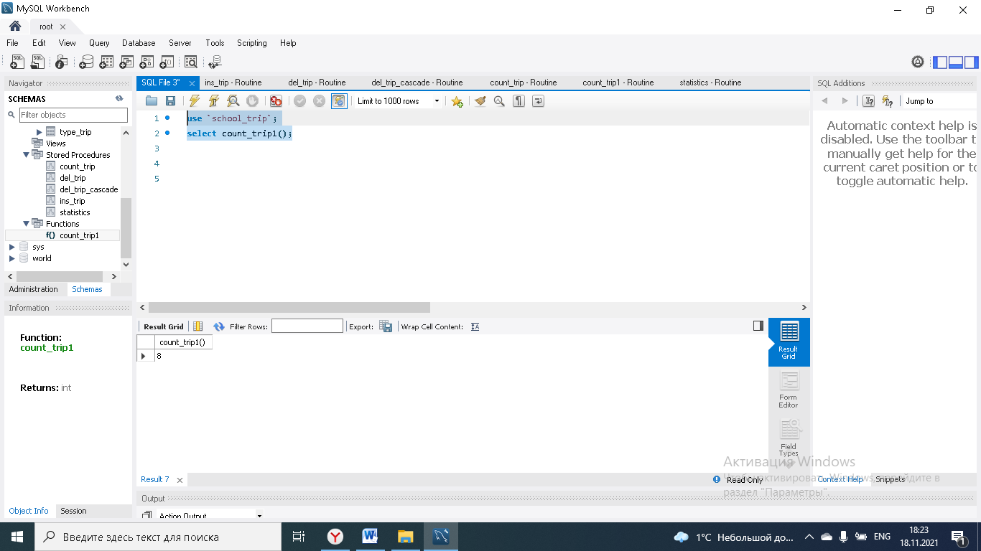

— формирование статистики во временной таблице

Statatistics:

CREATE DEFINER=`root`@`localhost` PROCEDURE `statistics`()

BEGIN

create temporary table if not exists stat

(

id_stat int auto_increment primary key,

id_st int,

count_trip int,

avg_trip int

);

insert into stat(id_st,count_trip)

select student.id_student, count(trip_id_trip) as count_trip from student

left join participants_trip on student.id_student=participants_trip.student_id_student

group by id_student;

update stat set avg_trip=

(select avg(count_trip) from (select student.id_student, count(trip_id_trip) as count_trip from student

left join participants_trip on student.id_student=participants_trip.student_id_student

group by id_student)q);

select * from stat;

drop table sts;

END

Вызов:

use `school_trip`;

SET SQL_SAFE_UPDATES=0;

call statistics();

SET SQL_SAFE_UPDATES=1;

